- INTRODUÇÃO

A Política Corporativa de Gerenciamento de Mudanças de TI é o conjunto de princípios que norteiam a gestão das mudanças em componentes de Tecnologia da Informação e Sistemas da Informação da Contax.

Referencia-se nas melhores práticas de mercado, estando em conformidade com as necessidades de negócio e requerimentos contratuais, legais e regulatórios.

- OBJETIVO

Esta Política visa garantir que todas as mudanças de TI sejam registradas e avaliadas, e que apenas mudanças autorizadas sejam priorizadas, planejadas, testadas, implementadas, documentadas e revisadas de forma controlada, minimizando impactos indesejados para os negócios da Contax e de seus clientes.

- APLICAÇÃO E VIGÊNCIA

Esta política é de aplicação interna, com vigência por prazo indeterminado a partir da data de sua publicação. Deve ser observada e seguida por todos, sejam colaboradores, prestadores de serviço ou clientes (representantes), que possuam acesso aos Serviços de TI e/ou ambientes da Contax.

Esta política constitui Norma Interna da CONTAX e estabelece as regras de conformidade para com o processo de Gerenciamento de Mudanças, os limites de responsabilidade dos agentes e as ações de gerenciamento, incluindo o tratamento de exceções.

A aprovação de alterações desta norma é de competência exclusiva da CSC TI (Centro de Serviços Compartilhados de TI). Quaisquer profissionais da Contax podem apresentar sugestões à CSC TI para melhoria de sua eficácia.

- TERMOS E DEFINIÇÕES

Mudança: “Adição, alteração ou remoção de qualquer coisa que possa causar um efeito sobre serviços de TI” (ITIL® V3 2011 Edition)

Gmud: sigla do processo de Gerenciamento de Mudanças.

Release: conjunto de mudanças em um ou mais serviços, testadas e autorizadas para liberação em ambiente de Produção.

Freezing: Período determinado no qual não são permitidas mudanças, salvo em casos de exceção
especificados.

Automação:
E-Gmud: ferramenta de automação do processo de Gerenciamento de Mudanças da Contax.
tProcess: ferramenta de automação do processo de Gerenciamento de Incidentes, Problemas e Requisições de Serviços da Contax.

Ambientes:
Ambiente de Produção: estruturas operacionais de TI e SI nas quais são executados os serviços de TI para clientes internos e externos da Contax.
Ambiente de Testes (Ainda não controlado por GMUD): estruturas operacionais nas quais são realizados testes funcionais e não funcionais dos serviços de TI da Contax.
Ambiente de Homologação (Ainda não controlado por GMUD): estruturas operacionais nas quais representantes dos clientes internos ou externos realizam testes funcionais dos serviços de TI.

- TIPOS DE MUDANÇAS

PROGRAMADA: São Mudanças abertas de forma programada com prazo superior a cinco dias corridos antes da janela programada para a atividade a ser executada no ambiente.

EMERGENCIAL: São Mudanças que tratam de eventos críticos e terão que ser executadas com menos de cinco dias corridos antes da execução e podem tratar dos eventos citados abaixo:
  - Paradas no ambiente no TI
  - Risco eminente de parada no ambiente de TI
  - Rupturas do negócio
  - Riscos de perdas financeiras para o negócio
TÉCNICA: mudanças registradas exclusivamente por profissionais das equipes de suporte e gestão de serviços de TI da CONTAX no E-GMUD, através de um fluxo rápido para evitar ou corrigir incidentes em componentes de TI e SI dos ambientes de produção. Essa categoria se aplica a alterações de baixa complexidade, previamente testadas e de risco muito baixo ou nulo.

- DISPOSIÇÕES GERAIS

Esta política complementa e regulamenta o processo de Gerenciamento de Mudanças vigente na Contax, ratificando todas as suas disposições.

Documentos de Apoio:

POP - Procedimento Operacional Padrão (Gestão de Mudanças de TI)
ITO - Instrução Técnica Operacional

  - DA OBRIGATORIEDADE DO REGISTRO DE GMUD

Toda e qualquer mudança, em quaisquer componentes dos Serviços de TI em ambiente de
produção, somente poderá ser executada mediante o registro e a aprovação de uma GMUD, em
conformidade com as regras do processo de Gerenciamento de Mudanças vigente.

As categorias “Mudança Emergencial” e “Mudança Técnica” podem ser utilizados exclusiva e
estritamente para suas finalidades específicas.

A execução de mudanças, alterações, ajustes, instalações, desmobilizações, configurações ou quaisquer outras ações similares em ambientes de produção sem o adequado registro de GMUD caracteriza não conformidade com esta política.

Mudança aberta para solução de incidente deve conter em seu registro, o número do incidente que a originou.

  - RESPONSABILIDADES

Do Solicitante/Planejador
Planejar as ações da mudança, observando variáveis que ofereçam risco à disponibilidade dos serviços mantidos pelo recurso afetado, mitigando-os.
Preparar processo de “ROLLBACK” para o caso de insucesso na execução da mudança.
Apontar os Itens de Configuração alterados.
Garantir o sucesso da mudança pela revisão pós-implantação.

Do Executor
Não permitir alterações nos ativos de TI sem que haja um registro de mudanças aberto.
Executar as instruções do plano montado pelos planejadores, não acatando orientações não relatadas no plano.
Atualizar o registro com informações relevantes que ocorram durante a execução.

Do Aprovador
Gerentes e Coordenadores são os responsáveis pela aprovação de gmuds abertas no sistema. Os gestores que tem a responsabilidade de aprovar gmuds são:
Gerente de TI Regional (Site);
Gestor (Coordenador ou Gerente) de Área Técnica (TI ou Manutenção Predial);
Gerente de Negócio/Cliente;

Da Gerência de Mudanças
Monitorar a utilização do processo e apontar ocorrências de situações de não conformidade.

A Gerência de Mudanças (GMUD) tem por finalidade intermediar e controlar a requisição de

alteração do ambiente de TI em produção.

  - REGRAS

- Mudanças Programadas:

PRAZO 05 DIAS CORRIDOS
ETAPA |  | SLA (hrs) | TEMPO MIN.FLUXO
ENTRADA FLUXO PARA ENTRAR NO CCM | 1. Solicitação | 240 | 4,5 DIAS CORRIDOS
ENTRADA FLUXO PARA ENTRAR NO CCM | 2. Planejamento | 24 | 4,5 DIAS CORRIDOS
ENTRADA FLUXO PARA ENTRAR NO CCM | 3. Validação | 24 | 4,5 DIAS CORRIDOS
ENTRADA FLUXO PARA ENTRAR NO CCM | 4. Aprovação | 48 | 4,5 DIAS CORRIDOS
PÓS CCM ATÉ FINALIZAÇÃO | 5. Liberação Comitê | 24 | 03 DIAS CORRIDOS
PÓS CCM ATÉ FINALIZAÇÃO | 6. Execução | 0 | 03 DIAS CORRIDOS
PÓS CCM ATÉ FINALIZAÇÃO | 7. Homologação | 24 | 03 DIAS CORRIDOS
PÓS CCM ATÉ FINALIZAÇÃO | 8. Encerramento | 24 | 03 DIAS CORRIDOS

- Mudanças Emergenciais:
Mudança com abertura feita com tempo inferior a 5 dias corridos serão categorizadas como
emergencial e deverá possuir o “de acordo” da Diretoria Executiva.Somente poderá ser realizada
com a liberação do CCME não sendo necessária a etapa aprovação Operacional.

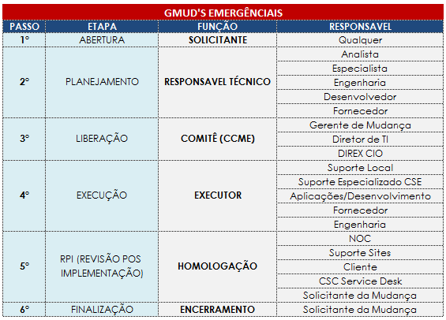

- Mudanças Técnicas:
Mudanças registradas exclusivamente por profissionais das equipes de suporte e gestão de serviços de TI da CONTAX no E-GMUD, com data de implantação imediata. Se aplica a alterações de baixa complexidade, previamente testadas e de risco muito baixo ou nulo.

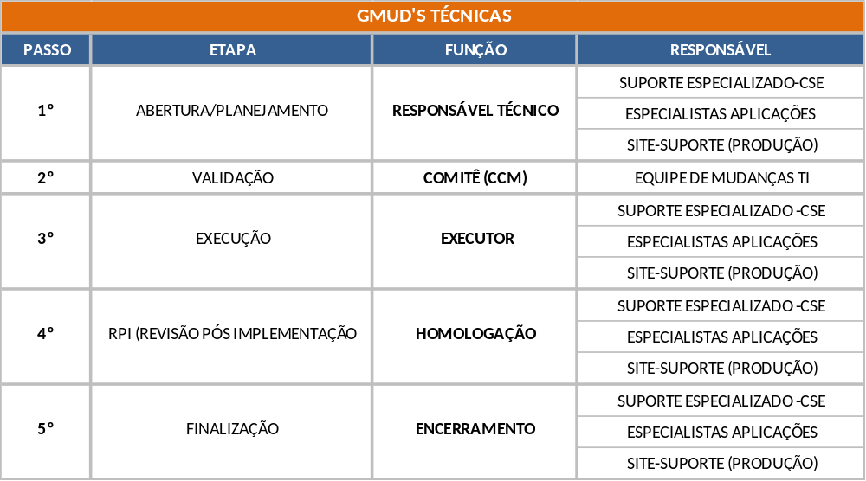

  - EXCEÇÕES

Não podem ocorrer exceções, ou seja, não se modifica nenhum ativo de TI sem a formalização do gestor responsável por Mudanças.

  - SANSÕES

Casos comprovados de descumprimento desta política serão passíveis de aplicação de sanções

administrativas.

  - HISTÓRICO DE REVISÃO

Revisão 00 – Emissão Inicial

6.6 FLUXOS

Fluxo do Processo para Mudanças Programadas

Fluxo do Processo para Mudanças Emergenciais e Técnicas

